МУНИЦИПАЛЬНОЕ АВТОНОМНОЕ ОБЩЕОБРАЗОВАТЕЛЬНОЕ УЧРЕЖДЕНИЕ «СРЕДНЯЯ ОБЩЕОБРАЗОВАТЕЛЬНАЯ ШКОЛА С. ОКУНЁВО»
(МАОУ СОШ С. ОКУНЁВО)

Аналитический отчёт о проведении Всероссийской акции, посвященной безопасности школьников в сети Интернет
Формы организации мероприятий в рамках Всероссийской акции | Лекции, практикум, уроки с использованием ИКТ (показ презентаций, видеороликов, мультфильмов)
С кем осуществлялось взаимодействие при подготовке и проведении мероприятий | Учитель информатики, классные руководители, учащиеся, родители (законные представители)
Текстовый отчёт о проведении Всероссийской акции, посвященной безопасности школьников в сети Интернет | Во время проведения Всероссийской акции ученикам было рассказано о том, чем может быть опасна всемирная сеть, и как защитить себя от киберугроз , как быть, если компьютер заблокирован мошенниками. Также школьники узнали, как распознавать рекламные манипуляции и махинации в Сети, как защитить себя от нежелательной информации, учились анализировать ее достоверность, проверять источники, то есть кроме теоретической части, имели место и практические занятия. Кроме того, школьникам было рассказано о правильном отношении к подозрительным сообщениям в соцсетях.  В начальных классах были показаны мультфильмы об основах информационной безопасности, для школьников среднего и старшего возраста были показаны видеоролики «Безопасность школьников в сети Интернет», « Безопасный Интернет», «Информационная безопасность», презентации «Основные правила безопасного Интернета», «Правила безопасности детей в Интернете», «10 советов по безопасности в сети», классные часы: «Дети в интернете», «Как вести себя в социальных сетях», урок медиабезопасности «Информационная безопасность».  Были проведены также мероприятия с родителями: это лекторий и собрания, на которых, было рассказано об уважительном отношении к другим пользователям сети Интернет и значении авторского права.
Ссылка на информационные ресурсы, на которые были использованы для подготовки и проведения всероссийской акции безопасности школьников в сети Интернет | www.Единый урок.рф;  http://interneturok.ru  http://scool-sector.relarn.ru  портал «Лига безопасного интернета»  сайт деткивсетке.рф

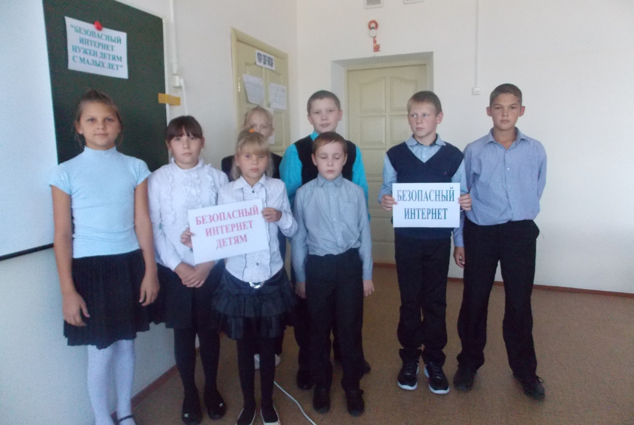
Зам. директора по УВР В.Ф. Аверина

Ученики 5 класса - участники Всероссийской акции, посвященной безопасности в сети Интернет

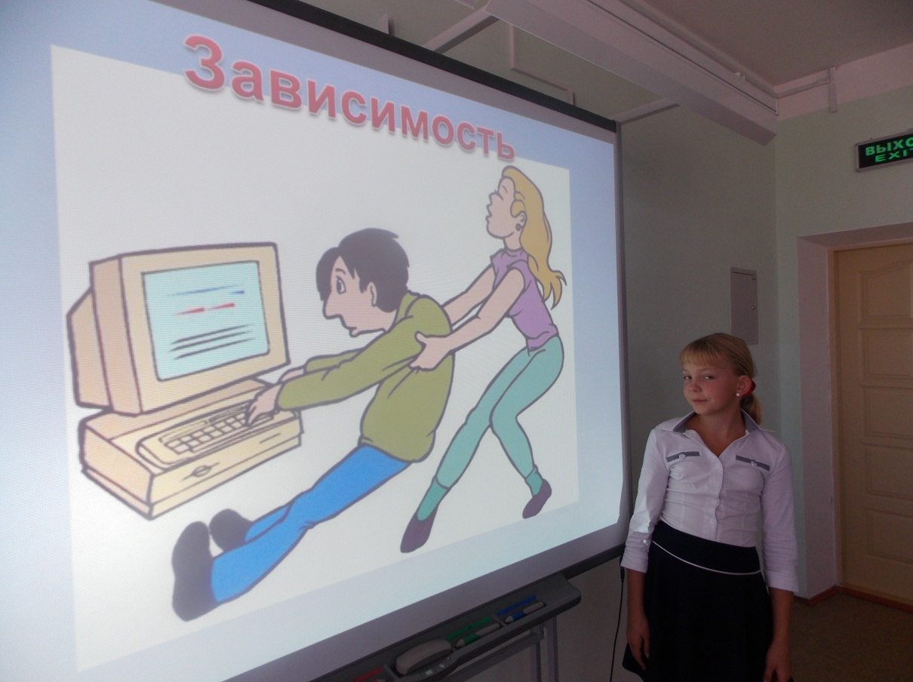

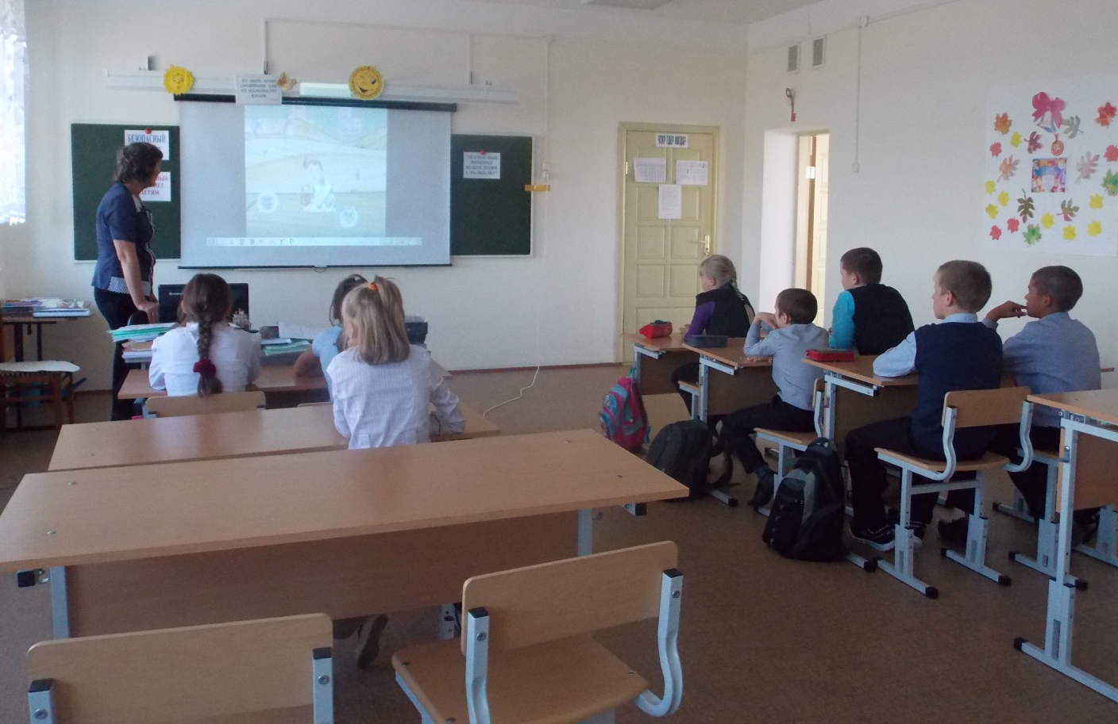

Статистический отчёт по проведению Всероссийской акции, посвященной безопасности в сети Интернет
Субъект Российской Федерации: Тюменская область
Общеобразовательная организация: Муниципальное автономное общеобразовательное учреждение «Средняя общеобразовательная школа с. Окунёво»
Количество мероприятий, проведенных в образовательной организации в рамках Всероссийской акции | Общее количество участников акции, в т.ч. по категориям (родители, учащиеся) |  | Лучший сценарий мероприятия акции (название мероприятия, учитель) | Указание информационного ресурса, на котором размещены информационные материалы
 | Родители | Учащиеся
10 | 54 | 91 | Урок медиабезопасности «Информационная безопасность»  Классный руководитель  7 класса  Афонина Г.А.

